Nomor :
Perihal : Rapat Direksi PT ABC Energy - Rekomendasi Persetujuan Rancangan RJPP 2026-2030 dan Penandatanganan Buku RJPP 2026-2030
Waktu : Rabu, 01 April 2026
Pukul : 10.00 – 12.00 WIB
Tempat : Online (Microsoft Teams)

Tujuan Rapat
Memperoleh rekomendasi dan persetujuan Direksi atas Rancangan RJPP PT ABC Energy periode 2026-2030 sebagai dasar untuk melanjutkan proses persetujuan kepada Dewan Komisaris dan Pemegang Saham serta penandatanganan Buku RJPP PT ABC Energy periode 2026-2030.
No. | Pokok/ Pembahasan | Dukungan serta Arahan Tindak Lanjut dari Direksi PT ABC Energy | PIC | Target Waktu
1 | Divisi Corporate Strategy & Strategic Planning PT ABC Energy memaparkan asumsi utama penyusunan RJPP 2026-2030 meliputi proyeksi harga minyak, harga gas, harga produk BBM, HGBT, dan kurs USD/IDR yang menjadi dasar penyusunan seluruh proyeksi bisnis perusahaan.  Proyeksi harga minyak mentah (middle scenario) diperkirakan berada pada kisaran USD 70/bbl pada tahun 2026, meningkat secara bertahap menjadi USD 75/bbl pada tahun 2027, USD 80/bbl pada tahun 2028, USD 85/bbl pada tahun 2029, dan USD 90/bbl pada tahun 2030.  Untuk HGBT (Harga Gas Bumi Tertentu), digunakan asumsi (middle scenario) harga jual rata-rata sebesar USD 6,5/MMBtu pada tahun 2026, meningkat menjadi USD 6,8/MMBtu pada tahun 2027, USD 7,1/MMBtu pada tahun 2028, USD 7,4/MMBtu pada tahun 2029, dan USD 7,4/MMBtu pada tahun 2030, sejalan dengan proyeksi peningkatan permintaan energi dan inflasi sektor energi.  Selanjutnya, harga produk BBM Gasoil (middle scenario) diasumsikan meningkat secara moderat mengikuti tren harga minyak mentah dan kondisi pasar domestik, dengan rata-rata harga produk setara USD 85/bbl pada tahun 2026, USD 90/bbl pada tahun 2027, USD 95/bbl pada tahun 2028, USD 100/bbl pada tahun 2029, dan USD 105/bbl pada tahun 2030.  Sementara itu, asumsi nilai tukar USD/IDR (middle scenario) yang digunakan dalam penyusunan RJPP adalah Rp16.500/USD pada tahun 2026, Rp17000/USD pada tahun 2027, Rp17.500/USD pada tahun 2028, Rp18.000/USD pada tahun 2029, dan Rp18.500/USD pada tahun 2030, dengan mempertimbangkan proyeksi kondisi ekonomi global, inflasi, dan stabilitas pasar keuangan.  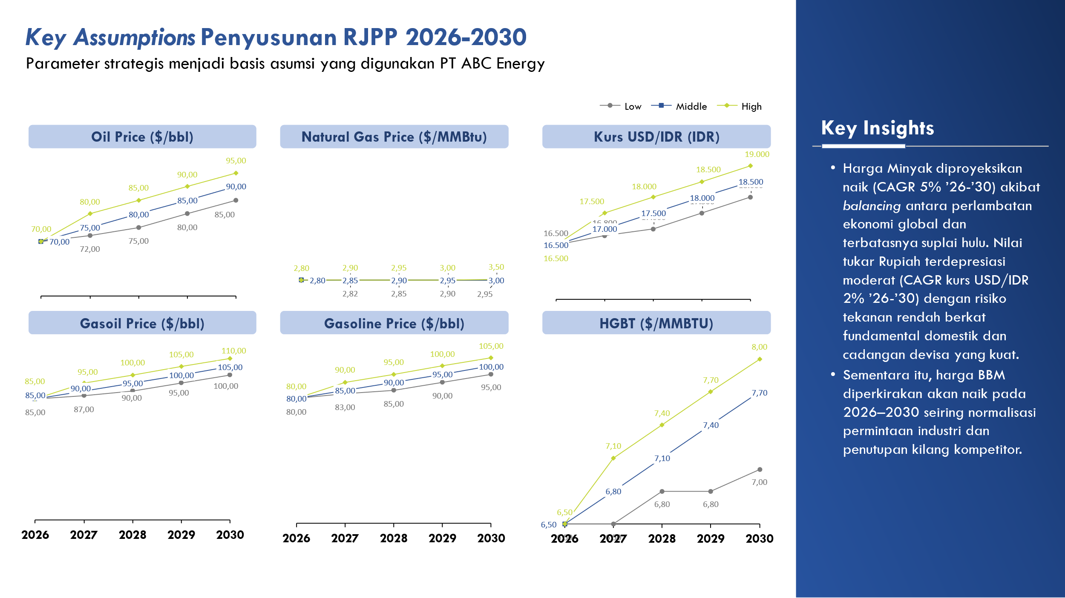 | Direksi mendukung penggunaan asumsi makroekonomi dan energi sebagai basis penyusunan RJPP dengan tetap melakukan review berkala terhadap perkembangan pasar energi global dan domestik. | Divisi Corporate Strategy & Strategic Planning PT ABC Energy | Pada kesempatan pertama (sebelum finalisasi & pengesahan RJPP)
2. | Divisi Corporate Strategy & Strategic Planning PT ABC Energy memaparkan pilar strategis RJPP 2026-2030 yang mencakup dua pilar utama, yaitu Optimizing Core Business dan Developing New Energy Businesses, sebagai upaya menciptakan pertumbuhan berkelanjutan, meningkatkan ketahanan energi nasional, serta memperkuat daya saing perusahaan di tengah dinamika industri energi:  Pilar 1 – Optimizing Core Business  - Meningkatkan Produksi Hulu Migas  - Membangun Bisnis Hilir yang Tangguh dan Berkelanjutan  - Memperkuat operational excellence terminal dan SPBU untuk memudahkan masyarakat dalam mengakses dan mendapatkan produk  - Meningkatkan Kapabilitas dan Jangkauan Infrastruktur Gas & LNG  Pilar 2 – Developing New Energy Businesses  - Akselerasi Pengembangan Ekosistem Biofuel  - Mendorong Pertumbuhan Energi dari Sumber Terbarukan  - Peningkatan Kapasitas Energi Panas Bumi  - Mengembangkan Solusi Teknologi Rendah Karbon Berkelanjutan | Direksi mendukung kedua pilar strategis yang diusulkan dan meminta agar seluruh program kerja diterjemahkan ke dalam target operasional, investasi, dan keuangan yang terukur, termasuk penyusunan roadmap implementasi yang jelas guna memastikan pencapaian target RJPP 2026-2030 secara berkelanjutan. | Divisi Corporate Strategy & Strategic Planning PT ABC Energy | Pada kesempatan pertama (sebelum finalisasi & pengesahan RJPP)
3. | Divisi Corporate Strategy & Strategic Planning PT ABC Energy memaparkan program kerja utama keempat business line PT ABC Energy yaitu business line Hulu, Gas & LNG, Hilir, dan New Energy yang akan menjadi motor pertumbuhan perusahaan selama periode RJPP.  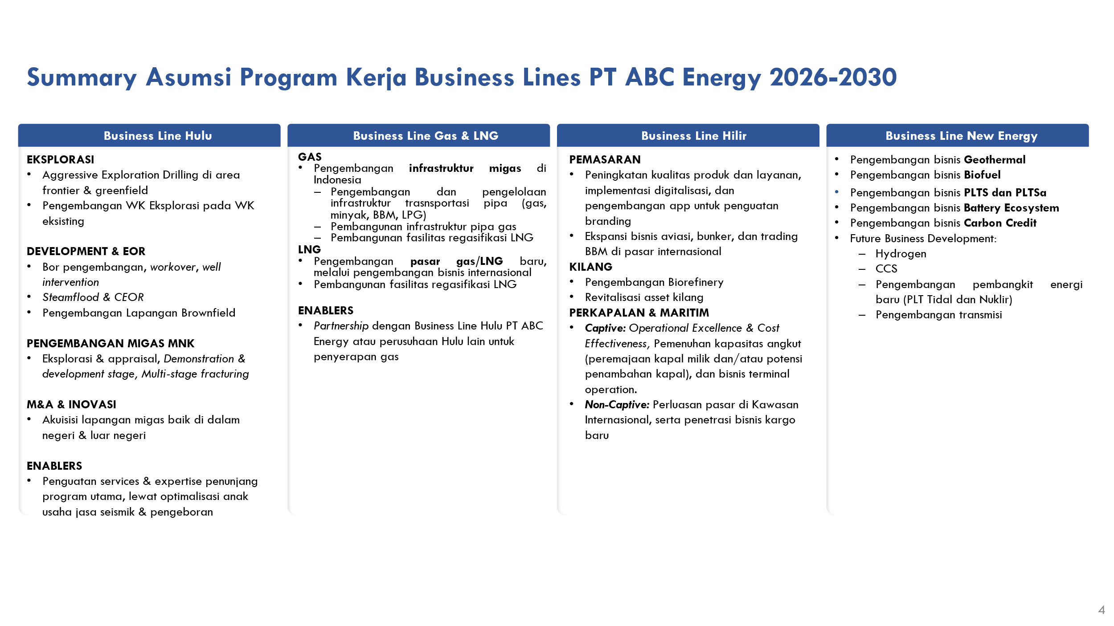 | Direksi meminta optimalisasi sinergi antar business line untuk memaksimalkan nilai perusahaan, mempercepat implementasi proyek strategis, dan memastikan kesiapan sumber daya pendukung. | Seluruh business line PT ABC Energy, dan Divisi Operasi PT ABC Energy | Selama periode RJPP berjalan pada tahun 2026-2030
4. | Divisi Corporate Strategy & Strategic Planning PT ABC Energy memaparkan target operasional 2026-2030 yang mencakup peningkatan produksi minyak dari 315 MBOPD pada tahun 2026 menjadi 445 MBEPD pada tahun 2030, produksi gas dari 795 MMSCFD pada tahun 2026 menjadi 1.325 MMSCFD pada tahun 2030, volume niaga gas sebesar 830 BBTUD pada tahun 2026 menjadi 1.400 pada tahun 2030, volume output kilang sebesar 345 Juta Bbl pada tahun 2026 menjadi 425 Juta Bbl pada tahun 2030, volume penjualan BBM sebesar 300 Juta KL pada tahun 2026 menjadi 360 Juta KL pada tahun 2030, serta pencapaian kapasitas terpasang sebesar 1.090 MW pada tahun 2026 menjadi 2.150 MW pada tahun 2030. Target tersebut didukung oleh pelaksanaan berbagai proyek strategis pada masing-masing business line guna mencapai pertumbuhan operasional dan keuangan yang berkelanjutan. | Direksi mendukung target operasional yang disampaikan dengan catatan dilakukan monitoring atas pencapaian KPI secara berkala serta mitigasi risiko pelaksanaan program strategis. | Divisi Corporate Strategy & Strategic Planning PT ABC Energy, dan Divisi Operasi PT ABC Energy | Selama periode RJPP berjalan pada tahun 2026-2030
5. | Divisi Corporate Strategy & Strategic Planning PT ABC Energy memaparkan proyeksi keuangan konsolidasi perusahaan periode 2026-2030 yang menunjukkan tren pertumbuhan yang positif sejalan dengan pelaksanaan strategi bisnis dan pengembangan portofolio usaha perusahaan. Pendapatan usaha (revenue) diproyeksikan meningkat secara bertahap dari USD 39,5 Miliar pada tahun 2026 menjadi USD 66,6 Miliar pada tahun 2030, didukung oleh pertumbuhan produksi migas, peningkatan volume niaga gas dan LNG, pertumbuhan penjualan produk hilir, serta kontribusi bisnis energi baru dan rendah karbon.  EBITDA perusahaan diproyeksikan meningkat dari USD 5,2 Miliar pada tahun 2026 menjadi USD 8,6 Miliar pada tahun 2030, yang mencerminkan peningkatan kinerja operasional, optimalisasi biaya, serta peningkatan margin usaha pada seluruh segmen bisnis. Sementara itu, laba bersih (Net Income) diproyeksikan tumbuh dari USD 2,6 Miliar pada tahun 2026 menjadi USD 4,4 Miliar pada tahun 2030, sejalan dengan peningkatan pendapatan dan efektivitas pengelolaan biaya operasional perusahaan.  Untuk mendukung pertumbuhan tersebut, perusahaan merencanakan investasi (capital expenditure/CAPEX) sebesar USD 13,2 Miliar selama periode 2026-2030, yang akan dialokasikan pada pengembangan bisnis hulu migas, pembangunan infrastruktur gas dan LNG, penguatan bisnis hilir, pengembangan energi baru dan terbarukan, serta proyek-proyek strategis lainnya. Komposisi investasi diarahkan untuk menjaga keseimbangan antara penguatan bisnis inti dan pengembangan sumber pertumbuhan baru di masa depan. | Direksi meminta agar proyeksi keuangan yang disusun didukung oleh asumsi bisnis yang realistis dan konservatif, dilengkapi dengan analisis sensitivitas terhadap perubahan harga minyak, harga gas, nilai tukar, tingkat suku bunga, dan faktor eksternal lainnya. Direksi juga meminta agar perusahaan menjaga keseimbangan antara pertumbuhan, profitabilitas, dan kesehatan arus kas sehingga target keuangan RJPP dapat dicapai secara berkelanjutan. | Divisi Corporate Strategy & Strategic Planning PT ABC Energy, dan Divisi Keuangan PT ABC Energy | Pada kesempatan pertama (sebelum finalisasi & pengesahan RJPP)
6. | Permohonan rekomendasi Direksi untuk melanjutkan proses persetujuan Rancangan RJPP 2026-2030 kepada Dewan Komisaris, penandatanganan Buku RJPP 2026-2030 oleh Direksi dan Dewan Komisaris PT ABC Energy, dan penyampaian Buku RJPP 2026-2030 (yang telah ditandatangani oleh Direksi dan Dewan Komisaris PT ABC Energy ) kepada Pemegang Saham PT ABC Energy. | Direksi pada prinsipnya merekomendasikan Rancangan RJPP 2026-2030 untuk diproses ke tahapan berikutnya, termasuk memperoleh tanggapan tertulis Dewan Komisaris dan penandatanganan terhadap Buku RJPP 2026-2030. | Divisi Corporate Strategy & Strategic Planning PT ABC Energy | Pada kesempatan pertama

Jakarta, 14 April 2026

Pengusul Agenda Rapat | Menyetujui
Kepala Divisi Corporate Strategy & Strategic Planning | Direktur Utama | Direktur Keuangan | Direktur Perencanaan Strategis & Pengembangan Bisnis | Direktur Operasi | Direktur Layanan Bisnis
Berhalangan
Hadir
Alfa | Beta | Charlie | Delta | Echo | Fanta

DAFTAR HADIR ONLINE
Nomor :
Perihal : Rapat Direksi PT ABC Energy - Rekomendasi Persetujuan Rancangan RJPP 2026-2030 dan Penandatanganan Buku RJPP 2026-2030
Waktu : Rabu, 01 April 2026
Pukul : 10.00 – 12.00 WIB
Tempat : Online (Microsoft Teams)

No | Nama | Jabatan | Perusahaan | Email
1 | Beta | Direktur Utama | PT ABC Energy
2 | Charlie | Direktur Keuangan | PT ABC Energy
3 | Delta | Direktur Perencanaan Strategis & Pengembangan Bisnis | PT ABC Energy
4 | Echo | Direktur Operasi | PT ABC Energy
5 | Alfa | Kepala Divisi Corporate Strategy & Strategic Planning | PT ABC Energy
6 | Fanta | General Manager Operation Business Line Hulu | PT ABC Energy
7 | Gama | General Manager Operation Business Line Gas & LNG | PT ABC Energy
8 | Helios | General Manager Operation Business Line Hilir | PT ABC Energy
9 | Jardin | General Manager Operation Business Line New Energy | PT ABC Energy
10 | Kevin | Kepala Divisi Financial Planning & Performance Keuangan | PT ABC Energy

